Unaí, 28 de julho de 2023

PROCESSO LICITATÓRIO Nº. 133/2022
PREGÃO ELETRÔNICO Nº 033/2023

CARMO VEICULOS LTDA, pessoa jurídica de direito privado, inscrita no CNPJ/MF sob o n.º 02.251.133/0001-74, com sede à Av. Marechal Castelo Branco, nº. 1340 – São Jorge, no município de Sete Lagoas/MG, neste ato, interpor, TEMPESTIVAMENTE, conforme dispõe o art. 4º, inciso XVIII da Lei nº 10.520/02, recurso administrativo contra decisão proferida pelo Pregoeiro, acerca da classificação da empresa PRIMA VIA COMÉRCIO DE AUTOMÓVEIS LTDA, referente aos lotes nº 09 e 17 – VEÍCULO TIPO PICKUP COM 04 PORTAS, CAPACIDADE DE 05 PASSAGEIROS, PARA MANUTENÇÃO DOS SERVIÇOS DE LIMPEZA URBANA.

- DOS FATOS
A recorrente alude que com relação ao Pregão Eletrônico, verifica-se que o Pregoeiro responsável pelo certamente em comento, entendeu por classificar a empresa PRIMA VIA COMÉRCIO DE AUTOMÓVEIS LTDA, nos lotes 09 e 17, sem, contudo, a referida empresa ter atendido a especificação contida no Edital de Licitação em referência.
Destaca que não merece prosperar a Decisão proferida, pelo Pregoeiro que classificou a empresa, em razão desta, não ter cumprido as exigências exaradas no Edital em apreço, conforme a Recorrente passará a expor:

- SÍNTESE DAS RAZÕES DA RECORRENTE
Para não deixar a decisão prolixa, haja vista o recurso constante na plataforma (www.bnc.org.br), aduz a recorrente que faz-se necessário esclarecer que a citada empresa e as demais colocadas com relação à disputa dos item 09 e 17 do Edital, não atende às exigências editalícias ao ofertar produto em desacordo com aquele exigido no descritivo editalício.
A empresa recorrida, conforme consta descrito na proposta inicial foi a Renault Oroch PRÓ, e conforme lista de equipamentos essa versão do veículo não possui farol de neblina e banco com regulagem de altura.
Conta no item 09 e 17 as seguintes descrições, segue.
- AQUISIÇÃO DE VEÍCULO TIPO PICKUP COM 04 PORTAS, CAPACIDADE DE 05 PASSAGEIROS, PARA MANUTENÇÃO DOS SERVIÇOS DE LIMPEZA URBANA. MOTOR: 1.6 FLEX (ETANOL E GASOLINA COMUM) ANO 2023/2024. COM OS SEGUINTES ITENS: AIR BAG DUPLO FRONTAL; BANCO DO MOTORISTA E VOLANTE COM REGULAGEM DE ALTURA; AR CONDICIONADO; SENSOR DE TEMPERATURA EXTERO; DIREÇÃO ELETRO-HIDRÁULICA; CINTO DE TRES PONTOS PARA OS CINCO OCUPANTES; GANCHO PARA AMARRAÇÃO NA CAÇAMBA; CAÇAMBA COM PROTETOR DE FÁBRICA; ITENS DE SEGURANÇA, ASSISTENTE DE PARTIDA E RAMPA E DESCIDA; RABICHO; FAROL DE MILHA E NEBLIMA; TOMADA 12 V; PROTETOR DE CARTER; RODAS ARO 16` COM PNEUS; TAPETE, PELÍCULAS E SOM. TODAS REVISÕES OBRIGATÓRIAS DEVERÃO SER DISPONIBILIZADAS PELA AUTORIZADA NA CIDADE DE UNAI-MG.
Já a versão apresentada pela Licitante declarada vencedora não contempla esses equipamentos, segue.
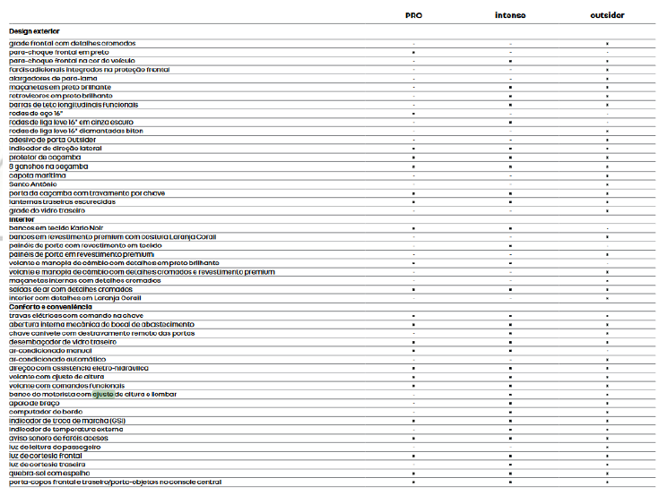

.

Segundo a fabricante “banco do motorista com ajuste de altura e lombar” somente nas versões Intense e Outsider.
Pelo exposto, denota-se que, a empresa PRIMA VIA COMERCIO DE AUTOMOVEIS LTDA, quanto aos itens 09 e 17 está em desacordo conforme Edital solicita, por ter deixado de cumprir com as exigências dispostas no Edital sub judice, motivo pelo qual a sua desclassificação é algo que se impõe.
- DAS CONTRARRAZÕES
A Contrarrazoante PRIMA VIA COMERCIO DE AUTOMOVEIS LTDA , ora recorrida no que se refere aos lotes nº 09 e 17, manifestou que fora oferecido o produto “PICK UP versão PRO – Fabricante: RENAULT”, o qual alega tratar de erro material na sua proposta inicial tendo em vista que foi corrigida em sua proposta realinha, ofertando a PICK UP versão INTENSE cujas características atendem em sua totalidade as especificações exigidas no Edital sem que haja qualquer diferença ou acréscimo no valor do lance ofertado. O Qual discorre a seguir embasando sua afirmação.
Levando em consideração o catálogo que a própria Recorrente apresentou em seu recurso, pode se perceber que o veículo presente na Proposta Realinhada realmente atende a todos as especificações do Termo de Referência. Sendo completamente suportável conforme legislação vigente que comporta o saneamento das falhas.
Em se tratando do “FAROL DE MILHA E NEBLINA” exigido no Termo de Referência para o item 17, fica claro que esta é uma característica que pode ser instalada no veículo pela própria fabricante e seu custo já está incluso no valor arrematante do pregão em questão.

- DA ANÁLISE DO PLEITO
Pois bem, dispõe o artigo 3º, da Lei 8.666/93, que a licitação destina-se a garantir a observância do princípio constitucional da isonomia, a seleção da proposta mais vantajosa para a administração e a promoção do desenvolvimento nacional sustentável e será processada e julgada em estrita conformidade com os princípios básicos da legalidade, da impessoalidade, da moralidade, da igualdade, da publicidade, da probidade administrativa, da vinculação ao instrumento convocatório, do julgamento objetivo e dos que lhes são correlatos.
Da análise das razões e contrarrazões oferecidas pela recorrida Prima via Comercio de Automóveis Ltda., verifica-se que não houve descumprimento às exigências estabelecidas no edital, como pode ser observado em seus argumentos, aliás, a vencedora declara assumir todas as condições estabelecidas no edital.
Vale dizer ainda, que devemos observar os princípios da razoabilidade e da proporcionalidade, pois mesmo não se encontrando previstos de forma expressa na Constituição Federal, estão previstos na Lei 9.784/99, que regula o processo administrativo na Administração Pública Federal.
A razoabilidade impõe que, ao atuar dentro da discrição administrativa, o agente público deve obedecer a critérios aceitáveis do ponto de vista racional, em sintonia com o senso normal de pessoas equilibradas. Dessa forma, ao fugir desse limite de aceitabilidade, os atos serão ilegítimos e, por conseguinte, serão passíveis de invalidação jurisdicional. São ilegítimas, segundo Celso Antônio Bandeira de Mello:

As condutas desarrazoadas, bizarras, incoerentes ou praticadas com desconsideração às situações e circunstâncias que seriam atendidas por quem tivessem atributos normais de prudência, sensatez e disposição de acatamento às finalidades da lei atributiva da discrição manejada.

A proporcionalidade, por outro lado, exige o equilíbrio entre os meios que a Administração utiliza e os fins que ela deseja alcançar. Considera, portanto, que as competências administrativas só podem ser exercidas validamente na extensão e intensidade do que seja realmente necessário para alcançar a finalidade do interesse público ao qual se destina.
Salienta-se ainda que os produtos ofertados pela recorrente é R$ 118.999,99 (sento e dezoito mil novecentos e noventa e nove reais e noventa e nove centavos) no item 09 e 129.999,00 (sento e vinte e nove mil novecentos e noventa e nove reais) no item 17, superior aos produtos ofertados pela vencedora. Diante disso, a vantagem determinada no artigo 3º da Lei das Licitações deve espelhar basicamente a busca por contratação que seja econômica e qualitativamente mais vantajosa, implicando, respectivamente, menor e melhor gasto de dinheiro público. É imperiosa a análise das propostas visando precisar seu efetivo atendimento ao instrumento convocatório e às demandas do interesse público, sem que haja, excesso de formalismo.
Dessa forma, entendo que a proposta realinhada atende ao descritivo do Edital, portanto, não há motivo para sua desclassificação, inclusive a marca ofertada em sua proposta realinhada é a mesma da empresa recorrida.
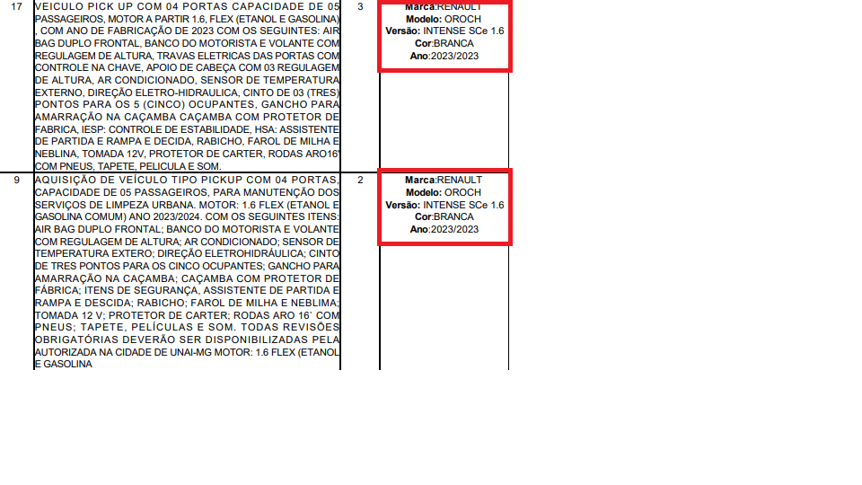

- CONCLUSÃO
Ante ao exposto, opino pela improcedência do recurso apresentado, mantendo-se o julgamento e habilitação da licitante PRIMA VIA COMERCIO DE AUTOMOVEIS LTDA. Contudo, nada obsta a prevalência de entendimento diverso da Autoridade Competente para decisão do mérito, caso sua convicção seja em sentido diverso.
Encaminhe-se à Autoridade Competente para conhecimento e decisão do mérito da demanda, conforme seu juízo de convencimento, a partir da razão recursal, da manifestação do pregoeiro e em cumprimento ao artigo 109, § 4º da Lei Federal 8.666/93.

Ericlis Yan Fernandes dos santos
Pregoeiro

XVIII - declarado o vencedor, qualquer licitante poderá manifestar imediata e motivadamente a intenção de recorrer, quando lhe será concedido o prazo de 3 (três) dias para apresentação das razões do recurso, ficando os demais licitantes desde logo intimados para apresentar contrarrazões em igual número de dias, que começarão a correr do término do prazo do recorrente, sendo-lhes assegurada vista imediata dos autos;
MELLO, Celso Antônio Bandeira de. Curso de direito administrativo. 12. ed. São Paulo Malheiros, 2000;

